Состав депутатов
Собрания депутатов
Калининского сельского поселения
пятого созыва на 01.03.2023

Капканов Николай Николаевич
31.08.1968 г.р.
Депутат Собрания депутатов Калининского сельского поселения Председатель Собрания депутатов-
глава Калининского сельского поселения
Директор МБОУ Калининская СОШ Цимлянского района Ростовской области
Кондаурова Елена Вениаминовна
24.10.1967 г.р.
Депутат Собрания депутатов Калининского сельского поселения Заместитель председателя Собрания депутатов Калининского сельского поселения
Председатель комиссии по бюджету, налогам и муниципальной собственности Собрания депутатов Калининского сельского поселения
Старший инспектор Администрации Калининского сельского поселения
Железникова Светлана Петровна
22.12.1973 г.р.
Депутат Собрания депутатов Калининского сельского поселения Председатель комиссии по местному самоуправлению, социальной политике и охране общественного порядка Собрания депутатов Калининского сельского поселения
Учитель математики МБОУ Калининская СОШ Цимлянского района Ростовской области
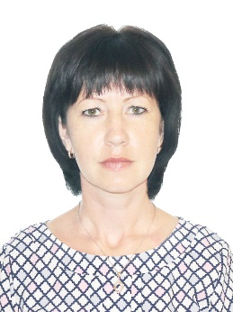 | Хомутова Анна Леонидовна  20.04.1985 г.р.  Депутат Собрания депутатов Калининского сельского поселения Председатель мандатной комиссии Собрания депутатов Калининского сельского поселения  Младший воспитатель МБДОУ детский сад «Красная шапочка» ст.Калининская Цимлянского района
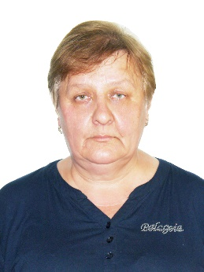 | Кошенскова Елена Михайловна  24.02.1969 г.р.  Депутат Собрания депутатов Калининского сельского поселения  Медицинская сестра участковая кабинета врача терапевта Калининской врачебной амбулатории
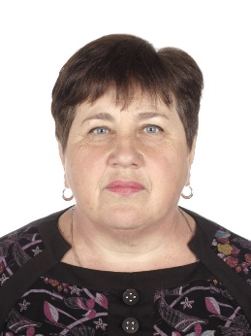 | Кузнецова Вера Валентиновна  21.05.1965 г.р.  Депутат Собрания депутатов Калининского сельского поселения  Социальный работник МБУ ЦСО
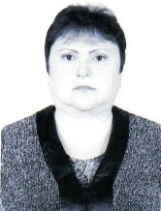 | Вифлянцева Наталья Владимировна  22.01.1963 г.р.  Депутат Собрания депутатов Калининского сельского поселения Пенсионер
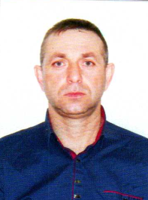 | Овчинников Михаил Григорьевич  19.03.1979 г.р.  Депутат Собрания депутатов Калининского сельского поселения  Цимлянская районная общественная организация «Общество охотников и рыболовов»
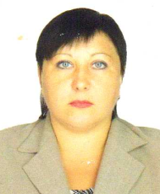 | Зиновьева Марина Анатольевна  23.03.1971 г.р.  Депутат Собрания депутатов Калининского сельского поселения  Воспитатель МБДОУ детский сад «Ветерок» ст.Терновская Цимлянского района
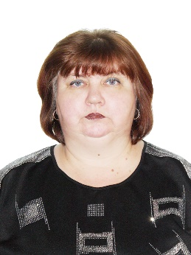 | Фетисова Лариса Христиановна  07.01.1975 г.р.  Депутат Собрания депутатов Калининского сельского поселения  Временно не работает

